Nhóm 12

**HOẠT ĐỘNG NHÓM THỰC HIỆN**

1. **Bảng phân công công việc**

| MaSV | Họ tên | Mô tả công việc được giao | Ghi chú |
| --- | --- | --- | --- |
| 2015722 | Lê Anh Khôi | EX4 | Nhóm trưởng |
| 2011353 | Trịnh Ngọc Hoàng Anh | EX3 | Thư ký |
| 2015597 | Đoàn Quang Huy | EX1 |  |
| 2011438 | Hoàng Ngọc Minh Thắng | EX2 |  |

1. **Nội dung thực hiện**

**EX1:**

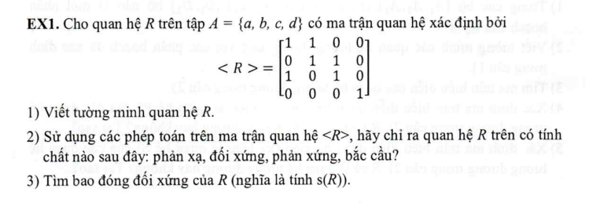

**1)**

**R = {(a, a), (a, b), (b, b), (b, c), (a, c), (c, a), (c, b), (d, d)}**

**2)**

* **R có tính phản xạ vì (a, a), (b,b), (c,c), (d,d) thuộc R**
* **R không đối xứng vì**

**Ta có thể dễ dàng kiểm tra bằng cách so sánh từng phần tử của A và A^T. Nếu tất cả các phần tử của A đều bằng với phần tử tương ứng của A^T, thì ma trận A là ma trận đối xứng.**

**[1 1 0 0] [1 0 1 0]**

**[0 1 1 0] => [1 1 0 0]**

**[1 0 1 0] [0 1 1 0]**

**[0 0 0 1] [0 0 0 1]**

**Sau khi so sánh, ta thấy rằng ma trận A khác với ma trận chuyển vị của nó, vì vậy ma trận này không đối xứng.**

**vì vậy, ma trận này** không **có tính đối xứng.**

* **R không có tính phản xứng:**

**Ma trận đối xứng qua đường chéo chính khi và chỉ khi mọi phần tử ở hàng i, cột j bằng với phần tử ở hàng j, cột i. Trong trường hợp này, ta thấy rằng:**

**Phần tử ở hàng 1, cột 2 bằng 1, trong khi phần tử ở hàng 2, cột 1 cũng bằng 1. Do đó, ma trận không đối xứng qua đường chéo chính, và quan hệ này không phải là phản xứng.**

* **R có tính bắc cầu vì:**

**Để xác định tính bắc cầu của ma trận R, ta cần kiểm tra xem nó có thỏa mãn điều kiện xác định bắc cầu hay không. Điều kiện xác định bắc cầu cho ma trận đối xứng là tất cả các phần tử trên đường chéo chính đều khác 0 và tất cả các minor chính (ma trận con thu được bằng cách loại bỏ bất kỳ số hàng hoặc cột nào của ma trận ban đầu) đều khác 0.**

**Ta thấy rằng tất cả các phần tử trên đường chéo chính của ma trận R đều khác 0. Đồng thời, ta có thể thấy rằng tất cả các minor chính đều khác 0. Vì vậy, ma trận R thỏa mãn điều kiện xác định bắc cầu cho ma trận đối xứng.**

**Do đó, ma trận R là một ma trận đối xứng bắc cầu.**

**3)**

**Bao đóng đối xứng của R**

**s(R) = { (a, a), (b, b), (c, c), (d, d), (a, b), (b, a), (a, c), (c, a), (b, c), (c, b), (b, d), (d, b), (d, a), (a, d), (c, d), (d, c) }**

**EX2:**

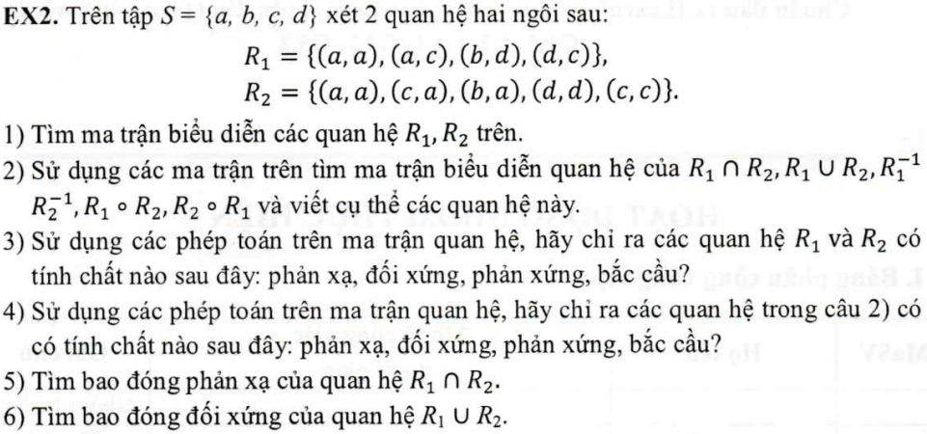

1. Tìm ma trận biểu diễn các quan hệ R1, R2

| **R1** | **a** | **b** | **c** | **d** |
| --- | --- | --- | --- | --- |
| **a** | **1** | **0** | **1** | **0** |
| **b** | **0** | **0** | **0** | **1** |
| **c** | **1** | **0** | **0** | **1** |
| **d** | **0** | **1** | **1** | **0** |

| **R2** | **a** | **b** | **c** | **d** |
| --- | --- | --- | --- | --- |
| **a** | **1** | **0** | **1** | **0** |
| **b** | **1** | **0** | **0** | **0** |
| **c** | **1** | **0** | **1** | **0** |
| **d** | **0** | **0** | **0** | **1** |

**R1∩R2**

|  | **a** | **b** | **c** | **d** |
| --- | --- | --- | --- | --- |
| **a** | **1** | **0** | **1** | **0** |
| **b** | **0** | **1** | **1** | **0** |
| **c** | **1** | **0** | **0** | **0** |
| **d** | **0** | **0** | **0** | **0** |

**R1∪R2**

|  | **a** | **b** | **c** | **d** |
| --- | --- | --- | --- | --- |
| **a** | **1** | **0** | **1** | **0** |
| **b** | **1** | **0** | **0** | **1** |
| **c** | **1** | **0** | **1** | **1** |
| **d** | **0** | **1** | **1** | **1** |

**5) Tìm bao đóng phản xạ của quan hệ R1∩R2**

Bao đóng phản xạ của R1∩R2 là:

a: (a,a) thuộc R1∩R2)

b: không có cặp nào chứa b trong R1∩R2, nên b = {b}

c: (c,a) thuộc R2, (a,c) thuộc R1, và cả hai cặp này có chung phần tử a, nên (c,c) thuộc bao đóng của R1∩R2. Do đó, c = {c}

d: không có cặp nào chứa d trong R1∩R2, nên d = {d}

Vậy bao đóng phản xạ của quan hệ R1∩R2 là {(a,a), (c,c), (d,d)}.

**6) Tìm bao đóng đối xứng của quan hệ R1∪R2**

Bao đóng đối xứng của R1∪R2là:

Thêm các cặp phần tử có thể tạo ra bằng cách sử dụng quy tắc đối xứng. Ví dụ: với cặp (a,c) đã có, ta cần thêm cặp (c,a).

R1∪R2 = {(a,a), (a,c), (a,b), (a,d), (c,a), (c,c), (d,d), (d,c), (b,a)}

Thêm các cặp phần tử có thể tạo ra bằng cách sử dụng quy tắc bắc cầu. Ví dụ: với các cặp (a,c) và (c,d) đã có, ta cần thêm cặp (a,d).

R1∪R2 = {(a,a), (a,c), (a,b), (a,d), (c,a), (c,c), (d,d), (d,c), (b,a), (a,d)}

Lặp lại các bước 1 và 2 cho đến khi không còn cặp phần tử mới nào được thêm vào.

R1∪R2 = {(a,a), (a,c), (a,b), (a,d), (c,a), (c,c), (d,d), (d,c), (b,a), (a,d), (b,d), (c,d)}

Vậy, bao đóng đối xứng của quan hệ R1∪R2 là:

{(a,a), (a,c), (a,b), (a,d), (c,a), (c,c), (d,d), (d,c), (b,a), (a,d), (b,d), (c,d), (c,b), (d,b)}

**Ex3:**

Cho tập A = {1, 2, 3, 6, 9} với quan hệ hai ngôi R xác định bởi:

∀ x, y ϵ A: xRy ⇔ x|y (x là ước của y).

1. Xác định quan hệ R và ma trận biểu diễn của nó.

2. Sử dụng các phép toán trên ma trận cho biết quan hệ này có phải là quan hệ thứ tự hay không ?

3. Nếu R là quan hệ thứ tự, hãy

a. Cho biết tập (A, R) là tập thứ tự toàn phần hay thứ tự bộ phận. Vì sao ?

b. Vẽ lược đồ Hasse của tập thứ tự (A,R)

**Giải**

1. Quan hệ R được xác định bởi công thức xRy ⇔ x|y (x là ước của y). Ma trận biểu diễn của quan hệ R.

* Quan hệ R được xác định như sau:

- 1R1 vì 1|1

- 1R2 vì 1|2

- 1R3 vì 1|3

- 1R6 vì 1|6

- 1R9 vì 1|9

- 2R2 vì 2|2

- 2R6 vì 2|6

- 3R3 vì 3|3

- 3R6 vì 3|6

- 3R9 vì 3|9

- 6R6 vì 6|6

- 9R9 vì 9|9

* Ma trận biểu diễn quan hệ R:

| 1 1 1 1 1 |

| 0 1 0 0 0 |

| 0 0 1 0 0 |

| 0 0 0 1 0 |

| 0 0 0 0 1 |

1. Để kiểm tra quan hệ R có phải là quan hệ thứ tự hay không, ta cần kiểm tra tính bắc cầu, tính đối xứng và tính bất đẳng thức tam giác của ma trận biểu diễn của quan hệ R. Ta có:

* Tính bắc cầu: Ma trận biểu diễn của quan hệ R không có phần tử nào khác không trên đường chéo chính nên R là quan hệ bắc cầu.
* Tính đối xứng: Ma trận biểu diễn của quan hệ R là ma trận đối xứng nên R là quan hệ đối xứng.
* Tính bất đẳng thức tam giác: Ma trận biểu diễn của quan hệ R không có phần tử khác không nào nằm giữa hai phần tử khác không trên cùng một hàng hoặc cùng một cột nên R là quan hệ bất đẳng thức tam giác.

=> Vậy quan hệ R là một quan hệ thứ tự.

1. Nếu R là một quan hệ thứ tự:
2. Tập (A,R) là tập thứ tự toàn phần vì tất cả các phần tử trong A đều có liên kết với nhau qua quan hệ R.
3. Lược đồ Hasse của tập thứ tự (A,R) được vẽ như sau:
4. Phần tử tối đại của A là {9}, phần tử tối tiểu của A là {1}.

**EX4:**

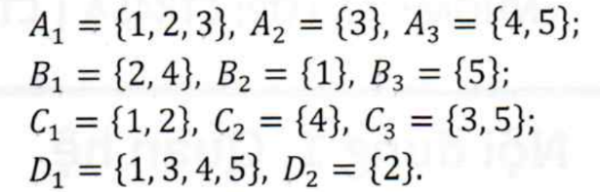

1. Bộ {C1, C2, C3} và bộ {D1, D2} là một phân hoạch của tập hợp A
2. {C1, C2, C3}: Đây là một phân hoạch của tập A = {1, 2, 3, 4, 5} gồm 3 tập con khác nhau: C1 = {1, 2}, C2 = {4}, và C3 = {3, 5}. Tổng các phần tử trong các tập con này là 5, bằng số phần tử của tập A. Mỗi phần tử trong tập A đều thuộc đúng một tập con trong phân hoạch và không thuộc bất kỳ tập con nào khác. Do đó, {C1, C2, C3} là một phân hoạch hợp lệ của tập A.

{D1, D2}: Đây là một phân hoạch của tập A = {1, 2, 3, 4, 5} gồm 2 tập con khác nhau: D1 = {1, 3, 4, 5} và D2 = {2}. Tổng các phần tử trong các tập con này cũng là 5, bằng số phần tử của tập A. Mỗi phần tử trong tập A đều thuộc đúng một tập con trong phân hoạch và không thuộc bất kỳ tập con nào khác. Do đó, {D1, D2} cũng là một phân hoạch hợp lệ của tập A.

1. {C1, C2, C3}, {D1, D2} không có quan hệ tương đương vì

Đối với phân hoạch {C1, C2, C3}, chúng ta có:

* C1 = {1, 2}
* C2 = {4}
* C3 = {3, 5}

Đối với phân hoạch {D1, D2}, chúng ta có:

* D1 = {1, 3, 4, 5}
* D2 = {2}

Có thể thấy hai phân hoạch không có tập hợp con nào có cùng phần tử nên không tương đương.

1. không có quan hệ tương đương

|  | C1 | C2 | C3 |
| --- | --- | --- | --- |
| D1 | 1 | 0 | 0 |
| D2 | 0 | 0 | 0 |

1. không có quan hệ tương đương

C1 C2 C3

D1 1 1 1

D2 1 0 0